S16 Information aux salariés, des élus CGT au CSE
Une solidarité à sens unique
La direction avance masquée
La direction nous masque la vérité !
La direction voudrait nous faire reprendre le travail en rendant obligatoire le port du masque. Elle s’apprête ainsi à donner 2 masques par jour et par salarié, et même 4 pour ceux qui sont en transport en commun ou en covoiturage.
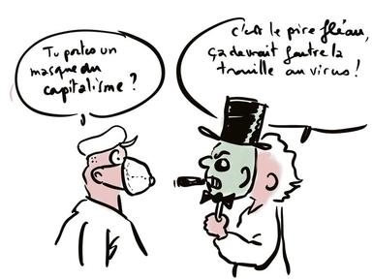
A chacune de nos demandes dans les différentes usines, elle refuse de communiquer le nombre de masques qu’elle a en stock, et le nombre dont elle aura besoin pour assurer sa production. Et pour cause ! En pleine pénurie de masques, le personnel soignant qui est en première ligne pour lutter contre le virus, en manque toujours, il est complétement aberrant que les entreprises aient des stocks et puissent se fournir sans problème.
Dans certaines régions, des responsables politiques soupçonnent même l’Etat de faire main basse sur des stocks pour les distribuer à des entreprises pour qu’elles puissent redémarrer.
Lorsque les usines du groupe en France auront redémarré, on estime que la direction aura besoin de fournir 120 000 masques par jour aux salariés, soit près de 2,5 millions par mois. Et si elle ne donne pas de chiffre, elle affirme qu’elle a à sa disposition le nombre de masques qu’il lui faut.
Vouloir nous faire reprendre le travail pendant le confinement et risquer ainsi de multiplier les cas de salariés atteints ; affirmer qu’elle a des centaines de milliers de masques pour le faire alors qu’il en manque pour ceux qui en ont un besoin vital : ces deux décisions sont à l’image de toute la politique PSA et du patronat en général.
Leur unique boussole c’est de fabriquer des profits, pas de se soucier de l’intérêt général de la société. A leurs yeux, nos vies ne valent rien face à leurs profits.
Non à la remise en cause de nos congés !
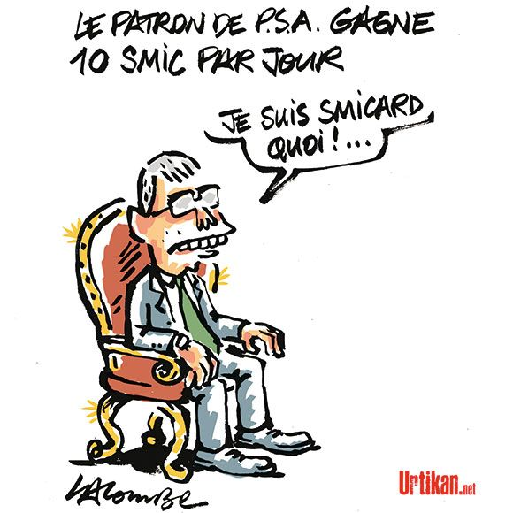
Quel rapport entre le covid-19 et nos congés payés ? Aucun…sauf pour la direction de PSA, qui voudrait se servir de ce prétexte de l’arrêt des usines pour nous piquer des congés payés.
Son objectif : pouvoir positionner une semaine de congé à la place d’une semaine d’activité partielle (avec un delai de prévenance de 5 jours), et pouvoir réduire et déplacer nos congés de cet été en fonction de ses besoins de production. Pour cette deuxième attaque, elle renvoie cela à des décisions dans chaque site, et les directions locales pourraient annoncer des modifications de nos congés un mois avant la date.
Une pétition circule sur change.org, pour dénoncer ce vol de nos congés. Signez-la et faites-la circuler au maximum parmi tous les salariés du groupe et les sous-traitants. Et préparons nous, lorsque le travail reprendra, à nous mobiliser si la direction veut passer à l’acte !
https://www.change.org/p/carlos-tavares-non-%C3%A0-la-remise-en-cause-des-cong%C3%A9s-d-%C3%A9t%C3%A9-%C3%A0-psa

Les cadres également mis à contribution !
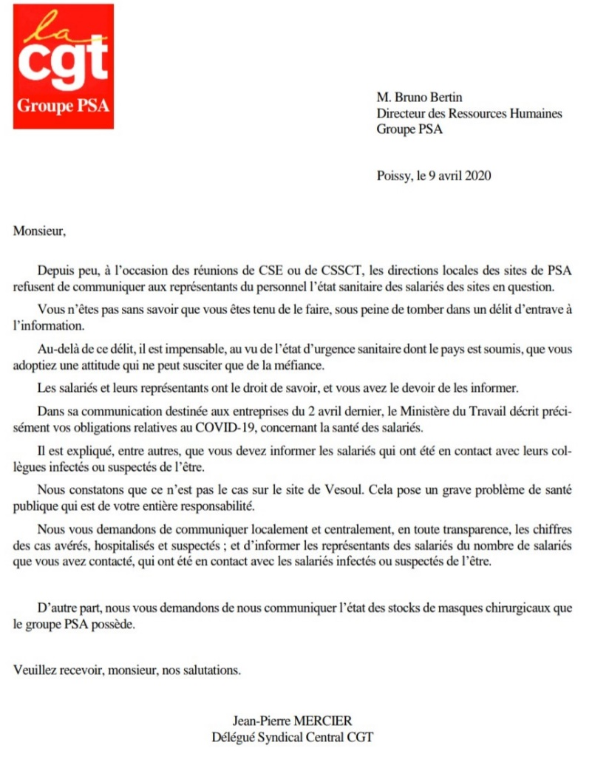
Sous l’éternel prétexte de la survie et de la bonne santé de l’entrepise, la direction a pris des mesures concernant les jours de congés et sur certaines primes pour les cadres.
2 jours de congés payés en moins, au titre de la solidarité et donc le paiement des jours de chômage partiel à 100% selon la direction.
Mais l’effort pour les cadres ne s’arrête pas là puisque la direction fervente protectrice du capital, reporte le versement des primes liées à l’intéressement à mi-juillet, initialement prévu mi-avril.
Scandaleux quand Carlos Tavarès et ses actionnaires vont se partager la modique somme de 1,1 millard d’€ et ne sont pas, eux, mis à contribution. Comment certains syndicats ont-ils pu signer un tel recul ?
La CGT appelle les cadres, les ingénieurs, les techniciens et les ouvriers, que nous soyons embauchés, interimaires, CDD… à s’unir pour défendre nos interets.
Les représentants du personnel doivent être informés !

Restez Informé
Dans cette période de confinement vous pouvez suivre nos informations sur nos divers supports :
Notre site internet (abonnement gratuit) | Notre page Facebook (CGT PSA site de Sochaux)
La CGT PSA site de Sochaux vous propose aussi deux films pour vous informer et passer un bon moment :
Comme des lions : film sur la grève des travailleurs d’Aulnay (sur YouTube) https://www.youtube.com/watch?v=bP5tHRjqG9U&feature=youtu.be
1989 la grève : film sur la grève de 1989 à Sochaux et Mulhouse fait par notre section de retraités : https://www.dailymotion.com/video/x7svu02

